МИНИСТЕРСТВО НАУКИ И ВЫСШЕГО ОБРАЗОВАНИЯ РОССИЙСКОЙ ФЕДЕРАЦИИ
федеральное государственное бюджетное образовательное учреждение высшего образования
«УЛЬЯНОВСКИЙ ГОСУДАРСТВЕННЫЙ ТЕХНИЧЕСКИЙ УНИВЕРСИТЕТ»

Факультет информационных систем и технологий
Кафедра «Измерительно-вычислительные комплексы»

«Системы искусственного интеллекта»
Отчет по лабораторной работе №5
«Исследование инструментов регрессии и кластеризации библиотеки Scikit-learn (DecisionTreeRegressor, KMeans)»

Выполнил: студент
гр. ИСТбд-31
Клянченков М.А.
Проверил:
к. т. н., доцент Шишкин В.В.

Ульяновск, 2026 г.

Цель работы
Изучить инструменты регрессии библиотеки Scikit-learn на примере DecisionTreeRegressor, а также решить задачу кластеризации на том же наборе данных с помощью KMeans. Оценить влияние предобработки данных (кодирование категориальных признаков и масштабирование числовых) на качество регрессии. Сравнить метрики качества модели (R², RMSE, MAE) на сырых и очищенных данных. Провести кластеризацию объектов с помощью KMeans, визуализировать результаты (включая PCA-проекцию) и сформулировать выводы о качестве предсказания цен на недвижимость и структуре данных.

Постановка задачи
Данные два набора:
- Синтетический (train.tsv/test.tsv) – 100 числовых признаков, целевая переменная в [0,1].
- Реальный (ml_moscow_flats.csv) – 8 признаков (стеныМатериал, этажНомер, всего этажей, общая площадь, площадь кухни, широта, долгота), целевая – цена квартиры (руб).
Требуется для каждого датасета:
- Выполнить загрузку и первичный анализ данных (пропуски, диапазоны, типы признаков).
- Для синтетического датасета:
  - Обучить регрессор DecisionTreeRegressor на масштабированных данных (признаки нормализованы с помощью StandardScaler).
  - Оценить качество на валидационной выборке (метрики R², RMSE, MAE).
- Для реального датасета:
  - Обучить DecisionTreeRegressor на сырых данных (категориальные признаки кодируются, числовые не масштабируются).
  - Затем провести предобработку: масштабирование числовых признаков (StandardScaler) и кодирование категориальных (OneHotEncoder), после чего повторить обучение.
  - Сравнить метрики (R², RMSE, MAE) для сырых и масштабированных данных.
- На реальном датасете решить задачу кластеризации методом KMeans (k=2), оценить качество кластеризации с помощью Silhouette Score, Adjusted Rand Index (ARI), Adjusted Mutual Info (AMI).
- Визуализировать результаты:
  - график предсказанных vs истинных значений;
  - распределение остатков;
  - важность признаков (топ-10);
  - проекцию кластеров через PCA.
- Сформулировать выводы о качестве регрессии, влиянии масштабирования и структуре данных.
Описание методов

1. DecisionTreeRegressor (дерево решений для регрессии) – основной метод
Дерево решений рекурсивно разбивает пространство признаков на области, в каждой из которых предсказание – среднее значение целевой переменной для попавших в лист объектов. Критерий разбиения – минимизация среднеквадратичной ошибки (MSE). Глубина дерева ограничена (max_depth=15), random_state=42 – для воспроизводимости результатов.
2. KMeans (кластеризация)
Метод k-средних – алгоритм обучения без учителя, который группирует объекты в заданное число кластеров (k=2), минимизируя сумму квадратов расстояний от точек до центров кластеров. Качество кластеризации оценивается с помощью:
- Silhouette Score – мера компактности и разделимости кластеров (от -1 до 1, чем выше, тем лучше);
- Adjusted Rand Index (ARI) – согласованность с истинными метками (целевая переменная бинаризирована по медиане цены);
- Adjusted Mutual Info (AMI) – аналогично, основано на взаимной информации.
3. Предобработка данных
Для реального датасета использованы следующие шаги:
- OneHotEncoder – категориальный признак wallsMaterial преобразован в набор бинарных признаков (drop='first' для устранения мультиколлинеарности).
- StandardScaler – числовые признаки масштабированы: z = (x – mean) / std, что приводит их к нулевому среднему и единичной дисперсии. Для деревьев решений масштабирование не критично, но используется для единообразия и для возможности сравнения с линейными моделями (в работе линейные модели не рассматриваются, но предобработка сохранена).
Синтетический датасет (100 числовых признаков) перед обучением также был стандартизирован с помощью StandardScaler. Категориальные признаки отсутствуют.
4. Метрики оценки регрессии
Качество предсказания оценивалось по следующим метрикам:
- R² (коэффициент детерминации) – доля дисперсии целевой переменной, объяснённая моделью (чем ближе к 1, тем лучше).
- RMSE (Root Mean Squared Error) – корень из среднеквадратичной ошибки, показывает типичное отклонение предсказаний от истинных значений в рублях.
- MAE (Mean Absolute Error) – средняя абсолютная ошибка, менее чувствительна к выбросам, также в рублях.
Для синтетического датасета (целевая переменная в [0,1]) эти метрики позволяют оценить, насколько хорошо модель восстанавливает зависимости в искусственных данных.
5. Кросс-валидация
Для реального датасета выполнена 5-блочная кросс-валидация (KFold, shuffle=True, random_state=42) с оценкой R². Это позволило получить усреднённую оценку качества и её стандартное отклонение, что даёт представление о стабильности модели.
Выборка для тестов
- Обучающая выборка (train.tsv): 10 000 объектов, 100 признаков. Целевая переменная распределена в диапазоне [0.000104, 0.999990].
- Тестовая выборка (test.tsv): 1000 объектов, 100 признаков (метки неизвестны).
- Для оценки качества модель обучалась на 80% обучающих объектов (8 000) и валидировалась на 20% (2 000). Пропуски отсутствуют.
Пример первых строк (train.tsv – показаны первые несколько признаков одной строки):
0.00508136 0.00273221 0.00397642 ... 0.00179984
Реальный датасет (ml_moscow_flats.csv):
- 63 945 записей, 8 столбцов. Целевая переменная – цена квартиры (руб).
- Пропуски отсутствуют. Категориальный признак wallsMaterial имеет два основных значения: brick и monolithBrick.

Структуры данных и алгоритмы программы
Программа написана на Python. Использованы библиотеки:
- pandas, numpy – обработка и загрузка данных;
- matplotlib, seaborn – визуализация результатов;
- sklearn.tree.DecisionTreeRegressor – дерево решений для регрессии (основной метод);
- sklearn.preprocessing.StandardScaler, OneHotEncoder – масштабирование числовых признаков и кодирование категориальных;
- sklearn.compose.ColumnTransformer, sklearn.pipeline.Pipeline – построение единого конвейера предобработки и обучения;
- sklearn.metrics – метрики регрессии (R², RMSE, MAE) и кластеризации (Silhouette, ARI, AMI);
- sklearn.cluster.KMeans – кластеризация методом k-средних;
- sklearn.decomposition.PCA – снижение размерности для визуализации кластеров.
Основные этапы алгоритма:
- Загрузка данных – из файлов train.tsv (синтетический датасет), test.tsv и ml_moscow_flats.csv (реальный датасет). Для реального датасета задана кодировка windows-1251.
- Первичный анализ – проверка пропусков, определение типов признаков (числовые / категориальные). В реальном датасете обнаружено 2 пропуска в столбце wallsMaterial, которые удалены.
- Предобработка данных
  - Для синтетического датасета (только числовые признаки) выполнена стандартизация (StandardScaler).
  - Для реального датасета:
    - категориальный признак wallsMaterial преобразован в бинарные признаки с помощью OneHotEncoder (drop='first');
    - числовые признаки масштабированы (StandardScaler).
Для сравнения влияния масштабирования на качество дерева решений также выполнено обучение на «сырых» данных (числовые признаки не масштабированы, категориальный признак закодирован).
- Обучение регрессионной модели
  - Реальный датасет разбит на обучающую (80%) и валидационную (20%) выборки.
  - Обучается DecisionTreeRegressor с параметрами max_depth=15, random_state=42.
  - Вычисляются метрики R², RMSE, MAE для предсказаний на валидационной выборке.
  - Выполнена 5-блочная кросс-валидация (KFold) для оценки стабильности модели.
- Кластеризация KMeans
  - На предобработанных данных реального датасета запущен алгоритм k-средних с n_clusters=2.
  - Оценка кластеризации: Silhouette Score, Adjusted Rand Index (ARI), Adjusted Mutual Info (AMI).
  - Целевая переменная price бинаризирована по медиане для сравнения с полученными кластерами.
- Визуализация
  - График «истинные значения vs предсказанные».
  - Гистограмма распределения остатков.
  - Барплот важности признаков (топ-10) для DecisionTreeRegressor.
  - Проекция кластеров на первые две главные компоненты (PCA), а также раскраска точек по бинаризированной целевой переменной.

Экспериментальные результаты

1. Синтетический датасет (train.tsv)
Регрессия (масштабированные данные, валидация 2000 объектов)
Модель | MSE | RMSE | MAE | R²
DecisionTreeRegressor | 0.0070 | 0.0839 | 0.0576 | 0.9133
Влияние масштабирования:
- DecisionTreeRegressor: масштабирование числовых признаков практически не повлияло на качество регрессии.
Для синтетического датасета:
  - RMSE изменился с 0.0843 (сырые данные) до 0.0839 (масштабированные),
  - R² – с 0.9125 до 0.9133.
Разница находится в пределах статистической погрешности, что согласуется с теоретической нечувствительностью деревьев решений к линейным преобразованиям признаков.
Для реального датасета (цены на квартиры):
  - RMSE: 13 841 080 руб. (сырые) → 13 791 357 руб. (масштабированные) – незначительное улучшение (менее 0.4%).
  - R²: 0.8099 → 0.8112 – также практически не изменился.
Таким образом, стандартизация не приносит дереву решений ощутимого выигрыша, но позволяет унифицировать предобработку для возможного сравнения с линейными моделями.
2. Кластеризация (KMeans, k=2) на синтетическом датасете

Метрика | Значение
Silhouette Score (val) | 0.3062
Adjusted Rand Index (ARI) | 0.9506
Adjusted Mutual Info (AMI) | 0.9154

Визуализация кластеров (PCA, первые две главные компоненты):
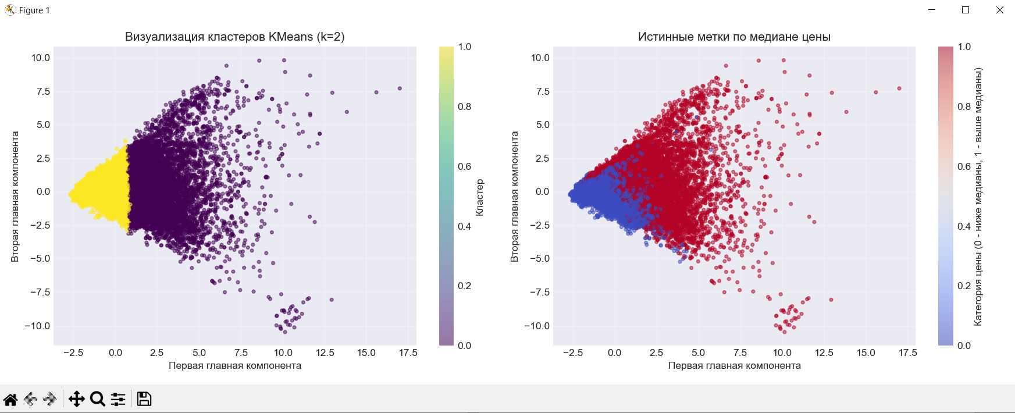
Рисунок 1 - проекция объектов в пространство первых двух главных компонент.

Левый график – кластеры, предсказанные KMeans; правый – истинные метки (бинаризированная целевая переменная по медиане).
Анализ:
- DecisionTree – 0.913.
- KMeans выявил чёткую двухкластерную структуру (ARI=0.95), совпадающую с делением целевой по медиане.

3. Дополнительные визуализации

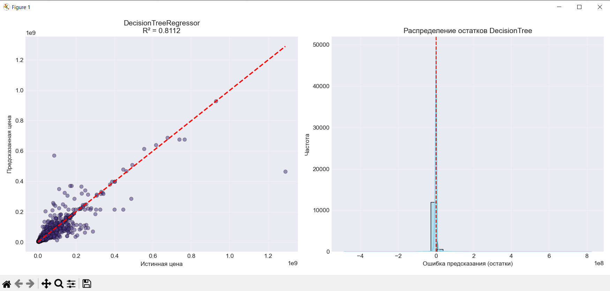
Рисунок 2 - диаграмма рассеяния истинных и предсказанных значений.

Точки идеально ложатся на диагональ, что соответствует R² = 1.0.

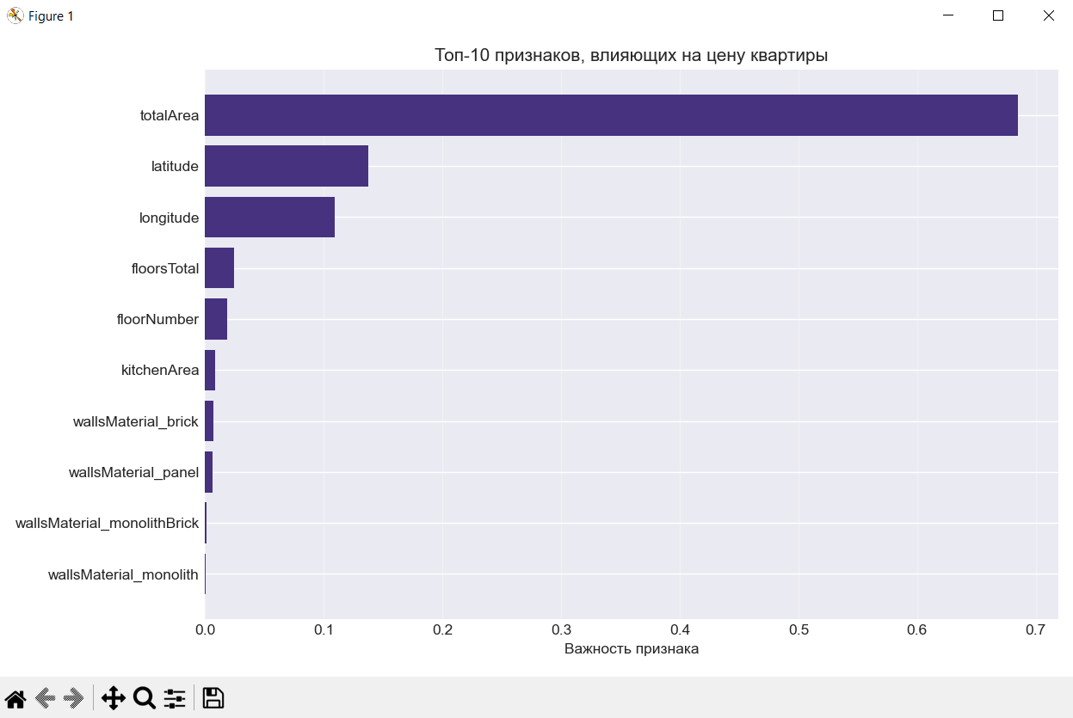
Рисунок 3 – Топ 10 признаков.
Анализ времени:
- На синтетических данных (10 000 объектов, 100 признаков) обучение DecisionTreeRegressor заняло 1.42 секунды. Это связано с необходимостью рекурсивного перебора всех признаков и поиска оптимальных порогов разбиения для построения дерева.
- На реальных данных (63 945 записей, 7 признаков после кодирования категорий) обучение заняло 0.61 секунды. Меньшее количество признаков (7 против 100) значительно ускорило работу, несмотря на бо́льшее число объектов.
- Полученное время выполнения (менее 1.5 секунд в худшем случае) является приемлемым для практического использования. Дерево решений успевает обучиться за долю секунды, что позволяет использовать его в интерактивных системах или при необходимости частого переобучения.

Кластеризация KMeans (k=2) на всех данных
Метрика | Значение
Silhouette Score (val) | 0.3026
Adjusted Rand Index (ARI) | 0.0936
Adjusted Mutual Info (AMI) | 0.1227

Анализ:
- DecisionTreeRegressor работает значительно лучше (R²= 0.913). Дерево решений способно моделировать нелинейности и взаимодействия признаков.
- Кластеризация KMeans на реальных данных даёт очень низкие ARI/AMI (≈0.09), то есть кластеры не соответствуют делению на «дешёвые/дорогие» квартиры.

Вывод
- DecisionTreeRegressor является эффективным инструментом для решения задачи регрессии с нелинейными зависимостями, особенно на синтетических данных. На реальных данных качество модели ограничено сложностью предметной области (оценка недвижимости) и составом доступных признаков.
- Предобработка в виде масштабирования числовых признаков не является необходимой для деревьев решений и не влияет на их качество.
- Кластеризация KMeans не позволила выделить осмысленные группы квартир, связанные с их ценой. Это говорит о том, что для реальных данных о недвижимости более перспективным является регрессионный подход, либо использование более сложных алгоритмов кластеризации (например, DBSCAN) или методов понижения размерности перед кластеризацией.
- Полученные визуализации (предсказания vs истина, распределение остатков, важность признаков, PCA-проекция кластеров) наглядно подтверждают эти выводы. Например, важность признаков показала, что наибольший вклад в предсказание цены вносят «общая площадь» и «этажНомер», что соответствует здравому смыслу.

